ОСНОВНЫЕ ТЕХНИЧЕСКИЕ ДАННЫЕ
Наименование | Значение
Номинальное напряжение, В | 6.3…450
Номинальная ёмкость, мкФ | 1…3 300
Допускаемое отклонение ёмкости (25 °C, 50 Гц), % | +50…-20; ±20
Повышенная температура среды Tокр, максимальное значение при эксплуатации, °С | +105
Пониженная температура среды Tокр, минимальное значение при эксплуатации, °С | -60

НАДЁЖНОСТЬ КОНДЕНСАТОРОВ
Безотказность | Наработка t_{λ},ч,  не менее | Интенсивность отказов конденсаторов, λ, 1/ч, не более
Предельно-допустимый режим (Uном, Tокр=105 °С) | 1 000 | 2x10⁻⁴
Типовой режим (0.7Uном, Tокр=85 °С) | 6 000 | 5x10⁻⁴
Типовой режим (0.7Uном, Tокр=55 °С) | 50 000 | 5x10⁻⁵
Сохраняемость  Гамма-процентный срок сохраняемости конденсаторов Tcy при y=95%, лет, не менее | 25

ВНЕШНИЙ ВИД КОНДЕНСАТОРОВ
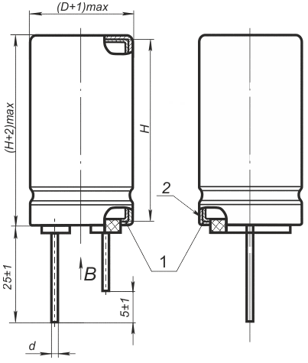  Вид B. Крышка. Вариант 1 Вид B. Крышка. Вариант 2  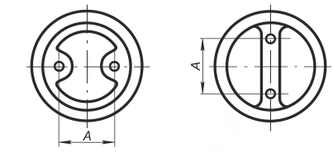 |  | 1 - Изоляционная трубка  2 - Эмалевое покрытие у конденсаторов, предназначенных для внутреннего монтажа с требованием стойкости к повышенной влажности воздуха 98% при температуре 35 °C  D, мм H, мм A, мм d, мм Вариант крышки  4 7 1.5 0.45 1  5 2.0 0.5  11  6.3 2.5  8 11.5 3.5 0.6 2  10 12.5 5.0  16  20  12.5  25  16 20 7.5 0.8  25  31.5  20 10 1.0  40

Допустимые значения пульсирующего тока IRO = IR x KT x KF

KT - КОЭФФИЦИЕНТ КОРРЕКЦИИ ПУЛЬСИРУЮЩЕГО ТОКА ОТНОСИТЕЛЬНО IR В ЗАВИСИМОСТИ ОТ ТЕМПЕРАТУРЫ ОКРУЖАЮЩЕЙ СРЕДЫ
Tокр, °C | 25 | 40 | 50 | 60 | 70 | 85 | 100 | 105
KT | 1.82 | 1.76 | 1.69 | 1.63 | 1.54 | 1.35 | 1.10 | 1.00

KF - КОЭФФИЦИЕНТ КОРРЕКЦИИ ПУЛЬСИРУЮЩЕГО ТОКА ОТНОСИТЕЛЬНО IR В ЗАВИСИМОСТИ ОТ ЧАСТОТЫ
F, Гц | 50 | 100 | 300 | 600 | 1 000 | 10 000 | ≥50 000
KF | 1.0 | 1.25 | 1.5 | 1.63 | 1.69 | 1.88 | 2.0

MAIN PARAMETERS
Name | Value
Rated voltage, V | 6.3…450
Rated capacitance, µF | 1…3 300
Capacitance tolerance (25 °C, 50 Hz), % | +50…-20; ±20
Maximum operating temperature Tenv, °C | +105
Minimal operating temperature Tenv, °C | -60

CAPACITORS RELIABILITY
Reliability  Operation modes | Minimal nonfailure operating time, t_{λ}, hours | Capacitor failure rate, λ, 1/hour, max
Maximum-permissible mode (UR, Tenv=105 °С) | 1 000 | 2x10⁻⁴
Typical operating mode (0.7UR, Tenv=85 °С) | 6 000 | 5x10⁻⁴
Typical operating mode (0.7UR, Tenv=55 °С) | 50 000 | 5x10⁻⁵
Storageability  Gamma-rated time of capacitor storageability Tcy at y=95%, years, min | 25

CAPASITOR PHYSICAL CONFIGURATION
View B. Lid. Type 1 View B. Lid. Type 2 |  | 1 - Isolation sleeve  2 - Enamel coating of capacitors which are meant for internal wiring with the requirements to 98% air humidity at T=35° C  D, mm H, mm A, mm d, mm Lid type  4 7 1.5 0.45 1  5 2.0 0.5  11  6.3 2.5  8 11.5 3.5 0.6 2  10 12.5 5.0  16  20  12.5  25  16 20 7.5 0.8  25  31.5  20 10 1.0

IR- allowable ripple current at 105 °C, 50 Hz (See Table "Capacitor electric parameters")

KT - IR CORRECTION FACTOR VERSUS TEMPERATURE
Tenv, °C | 25 | 40 | 50 | 60 | 70 | 85 | 100 | 105
KT | 1.82 | 1.76 | 1.69 | 1.63 | 1.54 | 1.35 | 1.10 | 1.00

KF - IR CORRECTION FACTOR VERSUS FREQUENCY
F, Hz | 50 | 100 | 300 | 600 | 1 000 | 10 000 | ≥50 000
KF | 1.0 | 1.25 | 1.5 | 1.63 | 1.69 | 1.88 | 2.0

